Collège EDMEE Varin

Culture kanak
Classe : 5ème et 4ème
Continuité pédagogique du 02 au 05 novembre 2021

Itre atrene la hna lapang : Les personnes de ma maison

Huliwa : Iëne jë epun (choisissez) la trenge ewekë ka meköt (la bonne réponse)

1/ Ame la föe (femme) ka naho eni (m’as mis au monde) tre :

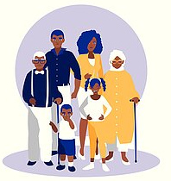
a- Qaqa c- Utha
b- Tretre d- Nenë
2/ Ame la thine i nenë tre :

a- Qaqaa c- Qaqa
b- Tretre d- Nenë
3/ Ame la kem i kaka tre :

a- Qaqaa c- Kaka
b- Tretre d- Qaqa
4/ Ame la ketre neköi nenë (L’autre enfant de ma mère) tre :

a- Qaqa c- Utha
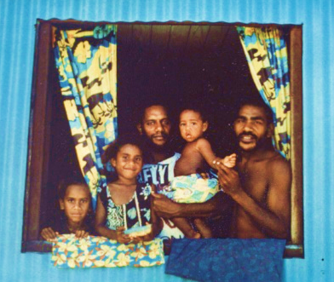
b- Trejin d- Medreng
5/ Ame la föi nenë tre (le mari de ma mère) tre :

a- Qaqa c- Utha
b- Hmimi d- Kaka
6/ Ame la trejin me nenë (le frère de ma mère) tre :

a- Qaqa c- Utha
b- Tretre d- Nenë
7/ Tro la hmimi eni a hë eni (Mon oncle doit m’appeler) ka hape :
a- Medreng c- Utha
b- Tretre d- Neköng

